**01076001 วิศวกรรมคอมพิวเตอร์เบื้องต้น**

**Introduction to Computer Engineering**

**Assignment #3**

วิธีจัดการกับการบันทึก

* การบันทึกจะใช้การตรวจสอบการกดปุ่ม ของปุ่มกดที่ได้เลือกไว้เป็นปุ่มบันทึกเสียง หากมีการกดปุ่ม และสถานะของการบึกทึกเสียงเป็น 0 จะทำให้สถานะของการบันทึกเป็น 1 และแสดงสถานะว่า ได้เริ่มทำการบันทึกค่าแล้ว แล้วเริ่มบันทึกค่าของความถี่โน้ตที่กด โดยตรวจสอบสถานะของการบันทึกเสียงว่าเป็น 1 หรือไม่ หากสถานะมีค่าเป็น 1 ให้เก็บค่าของโน้ตตัวนั้นใส่ไว้ในอาร์เรย์
* 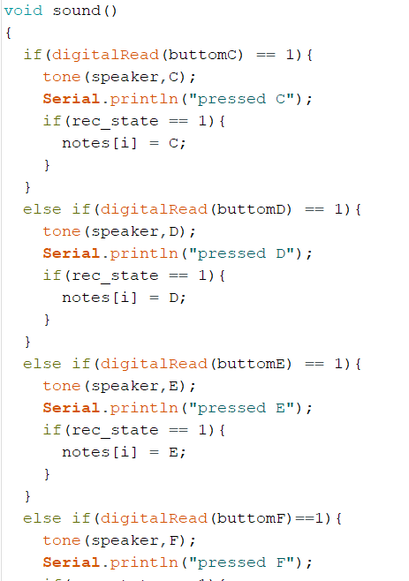การยกเลิกการบันทึกจะทำเช่นเดียวกับการเริ่มบันทึก แต่จะตรวจสอบสถานะของการบันทึกว่าเป็น 1 หรือไม่ หากมีการกดปุ่ม และสถานะของการบันทึกเป็น 1 จะทำคำสั่งให้สถานะของการบันทึกกับมาเป็น 0 แล้วให้โน้ตตัวสุดท้ายที่บันทึกเป็น ‘x’ แล้วทำการแสดงสถานะว่า หยุดการบันทึกค่าแล้ว

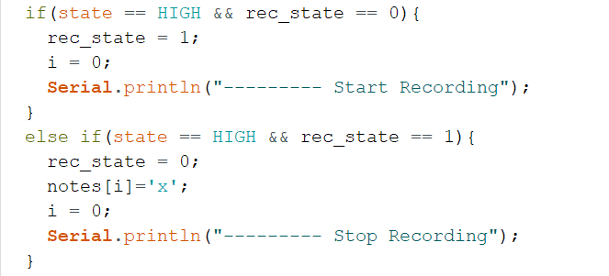

วิธีจัดการกับการเล่นกลับ

การเล่นกลับของค่าที่ได้บันทึกไว้ จะทำการสร้างฟังก์ชั่นที่ใช้ในการอ่านค่าของอาร์เรย์ที่บันทึกไว้ แล้วให้ลำโพงส่งเสียงตามค่าที่อ่านได้ในอาร์เรย์แต่ละช่อง

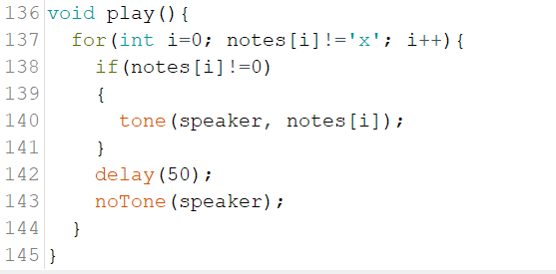

วิธีจัดการกับการเล่นโน้ต

การเล่นโน้ตจะทำให้ไม่เกิดการขาดตอนเวลาที่กดเล่นโน้ตเดิมซ้ำหลายๆ ครั้ง เพราะใช้การเก็บค่าการบันทึกของค่าความถี่ของตัวโน้ตที่กด และหากไม่ได้กดปุ่มโน้ตใดเลย ก็ให้เก็บค่าในช่วงนั้นเป็น 0 เอาไว้ ทำให้เวลาที่เรียกใช้ฟังก์ชั่นเล่นเสียง เมื่อถึงช่วงที่มีค่าเท่ากับ 0 ลำโพงจะไม่ส่งเสียง